1.Вместо кредитного страхования жизни написать страхование
2. Вместо
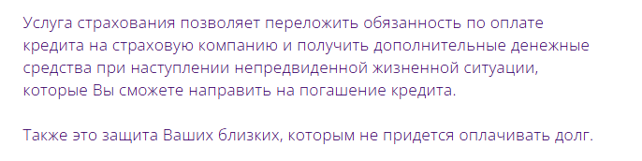

Заменить на этот текст
Страхование позволяет обеспечить финансовую стабильность в трудные моменты жизни и получить дополнительные денежные средства при наступлении непредвиденной жизненной ситуации. Это надежная защита ваших близких, гарантированная поддержка и спокойствие, когда вы больше всего в этом нуждаетесь.
Страхование способствует снижению финансовых рисков и минимизации последствий неожиданных событий. Берегите себя и своих близких, доверяя профессионалам свое спокойствие и безопасность.
3. 
Написать … на рынке страхования жизни и здоровья.

4. 
Исправить на 3,3 млн клиентов
5. Заменить на ТОП-6 страховая группа
в РФ*
6.
Заменяем на:
- При отказе от договора страхования Вы рискуете:
- потерей финансовой защиты при наступлении непредвиденных ситуаций.
- Возможностью столкнуться с значительными затратами собственных средств в случае наступления страхового события.
- Утратой поддержки, которые могла бы предоставить страховая компания.
- Увеличением риска ухудшения финансового положения и отзыва кредита (займа)
- Увеличением риска ухудшения кредитной истории.
- Снижением лояльности кредитной организации.

7. Вместо двух последних квадратов написать текст и добавить еще два квадрата
1. Страхование обеспечивает своевременное погашение кредита при непредвиденных обстоятельствах, предусмотренных Вашей программой, что снижает риск просроченных платежей.
2. Вы можете быть уверены, что у Вас не будет финансовых потерь и стрессовых ситуаций в случае возникновения страхового случая.
3. Наличие финансовой защиты укрепляет отношения с кредитной организацией и способствует повышению лояльности.
4. Вы сможете погашать Ваш займ без ущерба финансовым возможностям и без трат на урегулирование страхового события за свой счёт.

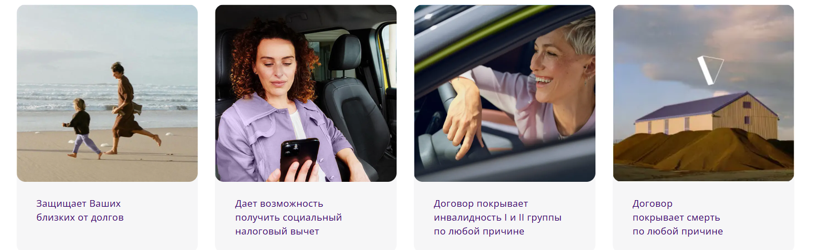

8. Вместо 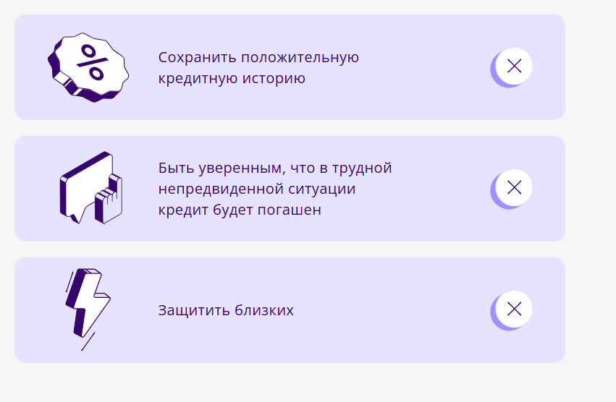
Оставляем сохранить положительную кредитную историю
Сохранить лояльность кредитной организации
Защитить себя и близких
Получить помощь в жизненно важной ситации

